
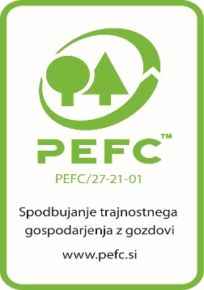

Spoštovani lastniki certificiranega gozda po sistemu PEFC!

Po Pravilniku o varstvu gozdov morajo biti vsi stroji in naprave pri delu v gozdu opremljeni z ustrezno opremo za preprečitev oziroma sanacijo morebitnega razlitja olja. Kar pomeni, da morajo vsi lastniki gozdov, ki sami delajo s stroji v gozdu, in ostali izvajalci strojnih storitev v gozdu imeti ustrezno opremo za primer izlitja olja (vpojna sredstva za olje in drugo opremo).

Pri presojah trajnostnega gospodarjenja z gozdovi na gozdnih posestih, ki so vključene v regijsko certifikacijo gozdov PEFC, se vedno preverja tudi opremljenost strojev (največkrat traktorjev) z ustrezno oprema za preprečitev oziroma sanacijo morebitnega izlitja olja. Zato pozivamo vse lastnike gozdov, ki sami delajo v gozdu, da vse stroje, s katerimi delajo v gozdu, seveda v kolikor še niso, brez odlašanja opremijo z opremo za primer izlitja olja. Prav tako morajo lastniki gozdov od drugih izvajalcev strojnih del v svojem gozdu, zahtevati, da so tudi njihovi stroji opremljeni z opremo za primer izlitja olja.

Kmetijsko gozdarska zbornica Slovenije je skupaj z Gozdarskim inštitutom Slovenije, Zavodom za gozdove Slovenije in podjetjem IMS-ADIT pripravila ekološki komplet NATURA, ki je primeren kot oprema za primer izlitja olja za stroje, ki delajo v gozdu. Ekokomplet Natura lahko naročite podjetju IMS-ADIT tudi telefonsko s plačilom po povzetju na telefon 01 560 22 00. Dogovorjeno je, da imajo vsi člani Kmetijsko gozdarske zbornice Slovenije ob naročilu in navedbi evidenčne številke člana 10 % popusta.

13. 02. 2024 Pooblaščen koordinator za izvajanje
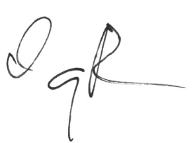
regijske certifikacije gozdov PEFC
Egon Rebec

